Trường THPT Nguyễn Bỉnh Khiêm tổ chức thành công lễ hội
Halloween 2019

Nhằm mục đích giúp cho học sinh vừa học vừa chơi, tạo môi trường học Tiếng Anh cho học sinh. Hôm nay ngày 31 tháng 10 năm 2019 được sự đồng ý của Ban Giám Hiệu Trường THPT Nguyễn Bỉnh Khiêm, tổ Tiếng Anh của nhà trường đã tổ chức lễ hội Halloween cho tất cả các em học sinh khối 12 năm học 2019-2020.

Tham dự buổi lễ có các giáo viên trong tổ Tiếng Anh và 160 học sinh khối 12 của trường.

Tại buổi lễ hội các học sinh đã trang trí không gian lễ hội của lớp mình rất đặc sắc, sáng tạo và thú vị. Học sinh các lớp thi nhau đua tài thể hiện trang phục lễ hội của lớp mình với những màn biểu diễn văn nghệ xuất sắc của các lớp. Các thầy cô đã tổ chức sôi nổi các trò chơi, các hoạt động sử dụng Tiếng Anh trong giao tiếp, ôn lại các hoạt động vui nhộn của ngày lễ .

Lễ hội kết thúc trong không khí phấn khởi, vui nhộn và đặc biệt hơn là qua lễ hội đã giúp các em hiểu hơn về văn hóa, đất nước, con người của các quốc gia nói tiếng Anh. Hơn tất cả là các em tìm được hứng thú học tập môn Tiếng Anh.

Các hoạt động. 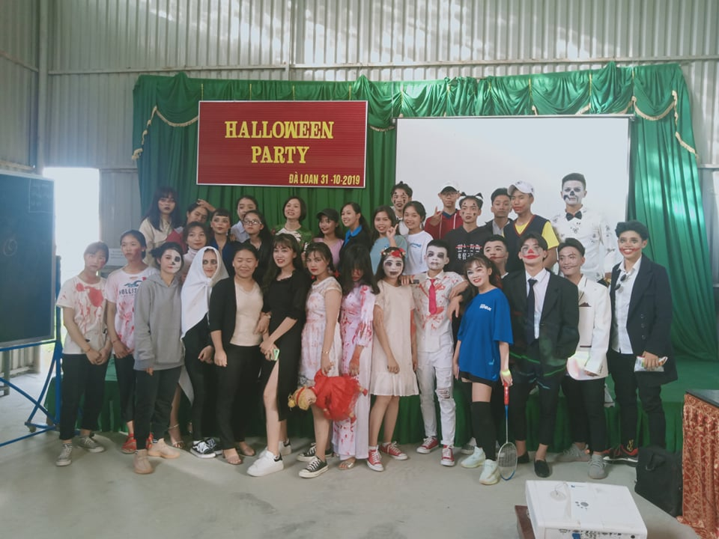
Hóa trang của học sinh 12 B4

Hóa trang của học sinh 12 B2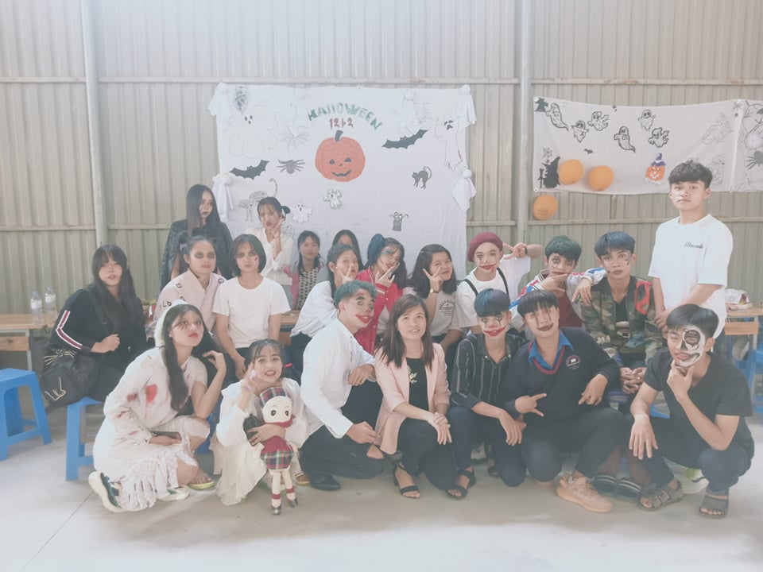

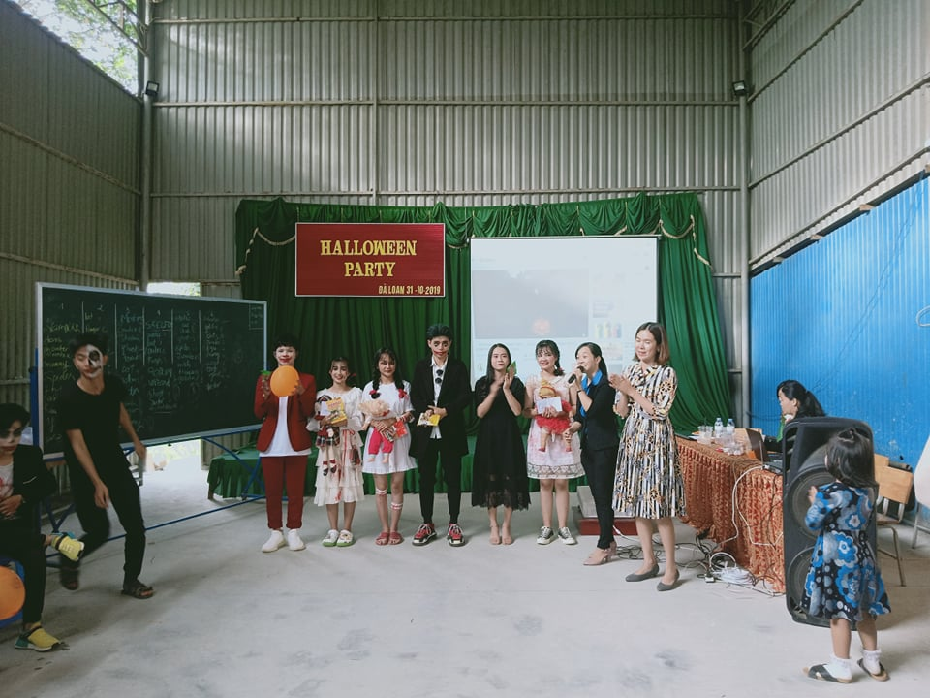
Trao giải cho các lớp.

